IOS微信支付预研报告

目录
1 文档介绍 3
1.1 文档目的 3
1.2 文档范围 3
1.3 读者对象 3
1.4 参考文档 3
1.5 术语与缩写解释 4
2. 背景介绍 5
3. 技术预研目标 5
4. 技术预研取得的工作成果 5
5. IOS微信支付研究报告 5
5.1微信支付工具介绍 5
5.2微信支付商户的接入 5
5.3微信支付的交互流程 6
5.4代码Demo位置 7
5.5接口实现说明 7
5.6技术实现 10
5.7微信支付下发实现方案:项目应用场景 12
5.8微信支付开发下的注意点 13
4.9 Android使用过程中的常见问题 15

1 文档介绍

1.1 文档目的
微信支付在ios项目中的应用预研。

1.2 文档范围

1.3 读者对象
研发人员、业务部门、公司领导

1.4 参考文档
1、微信开放平台：https://open.weixin.qq.com/
2、微信公众平台：https://mp.weixin.qq.com/
3、微信支付指引和资源中心：微信支付接入指南和资源下载中心<强力推荐阅读>
https://open.weixin.qq.com/cgi-bin/frame?t=resource/res_main_tmpl&lang=zh_CN
https://open.weixin.qq.com/cgi-bin/showdocument?action=dir_list&t=resource/res_list&verify=1&id=1417694084&token=&lang=zh_CN

1.5 术语与缩写解释
缩写、术语 | 解 释
APP_ID | 应用ID，与微信商户账号绑定
APP_SECRET | 应用密钥，在微信开放平台提交应用审核通过后获得
APP_KEY | 交易过程生成签名的密钥,只保留在商户系统和微信支付后台
MCH_ID | 商户号，填写商户对应参数
PARTNER_ID | 商户API密钥，填写相应参数
NOTIFY_URL | 支付结果回调页面
SP_URL | 获取服务器端支付数据地址（商户自定义）

2. 背景介绍
按照产品的战略规划，移动端需要集成移动支付的功能

3. 技术预研目标
通过微信实现在线支付功能，完成demo、项目应用场景文档输出。

4. 技术预研取得的工作成果
实现通过微信在线支付，实现用户在线购药的功能。

5. IOS微信支付研究报告

5.1微信支付工具介绍
商户营销与运营的能力，都是针对商户对用户的行为。通过接入微信支付功能，用户可以在移动应用中方便快捷地通过微信支付来付款。

5.2微信支付商户的接入
商户接入的详细步骤说明
https://open.weixin.qq.com/cgi-bin/showdocument?action=dir_list&t=resource/res_list&verify=1&id=open1419317780&token=&lang=zh_CN

1、申请流程图
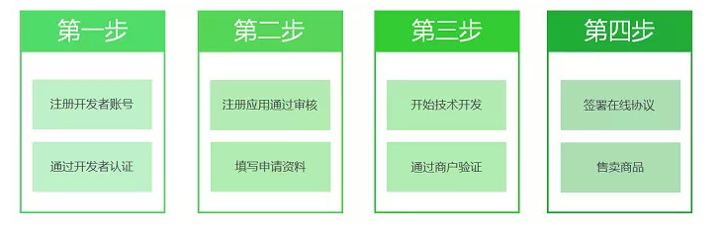

5.3微信支付的交互流程

1. 下面是APP支付接口中最具有代表性的几张截图展示：
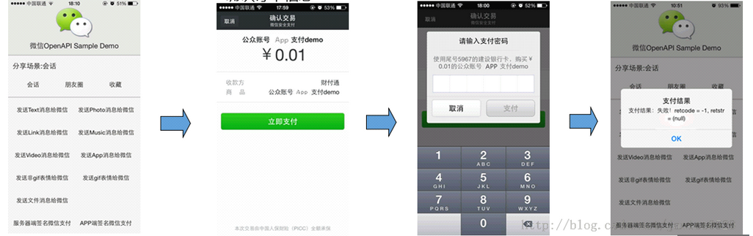

2. 详细交互图：
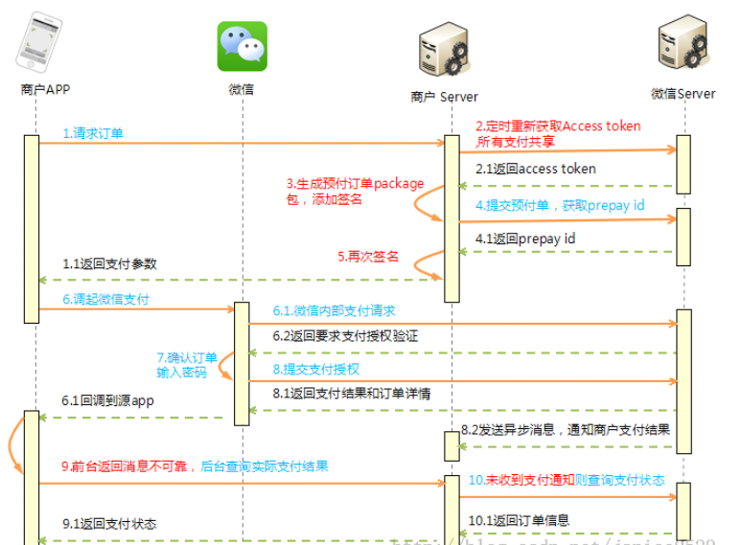

5.4代码Demo位置
已放在本地V220版本用户端中

5.5接口实现说明

1. Access_Token 的获取：
接口调用请求说明 http请求方式: GET
https://api.weixin.qq.com/cgi-bin/token?grant_type=client_credential&appid=APPID&secret=APPSECRET
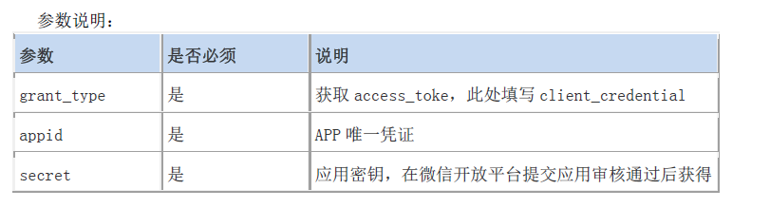 返回说明 正常情况下，微信会返回下述JSON数据包给开发者： {"access_token":"ACCESS_TOKEN","expires_in":7200}
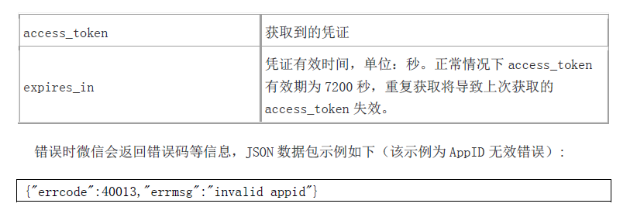

2. 生成预订单：

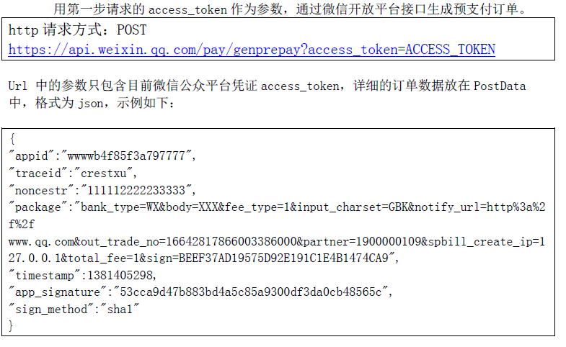
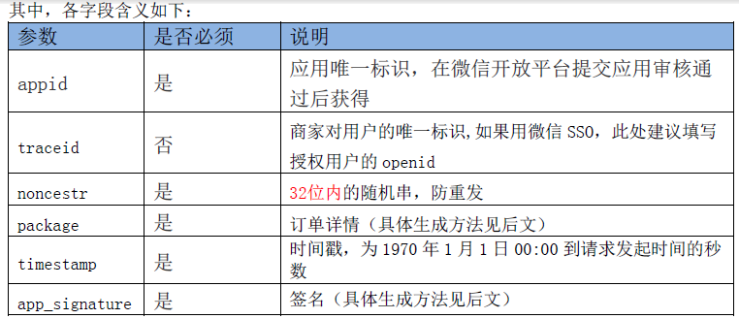
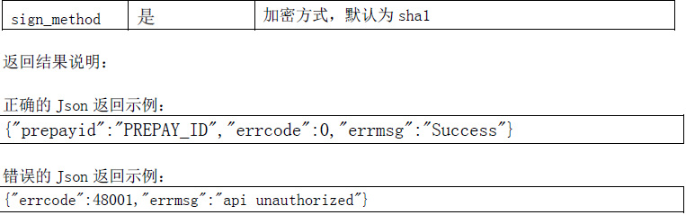

3. 调用微信支付：
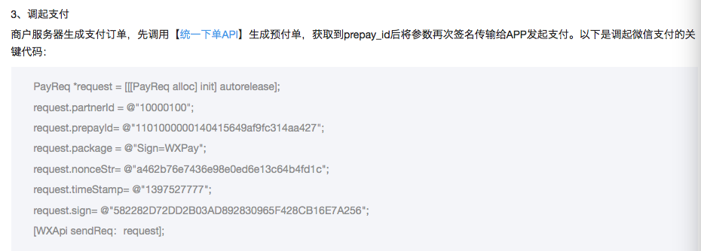

4. 处理支付之后的结果：

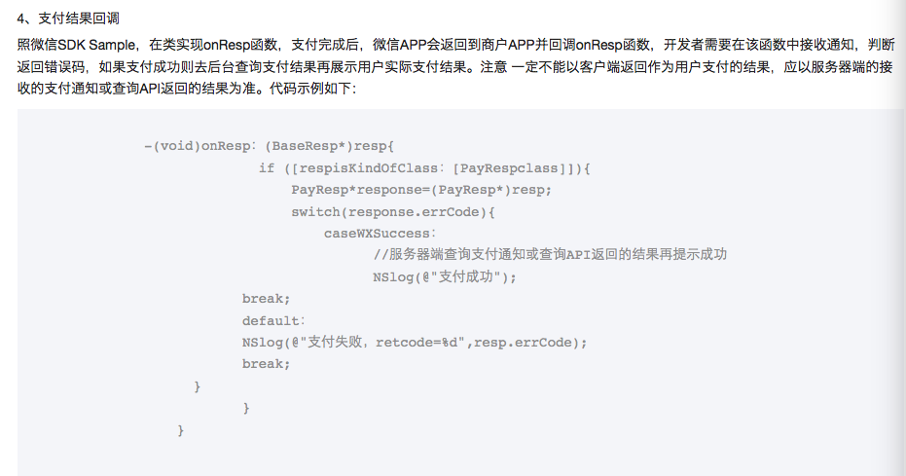

5.6技术实现

1. 准备工作：
在使用接口之前请先保证持有向微信开放平台申请得到的appid、appsecret（长度为32的字符串，用于获取access_token）、appkey（长度为128的字符串，用于支付过程中生成app_signature）及partnerkey（微信公众平台商户模块生成的商户密钥）。
注意：appsecret、appkey、partnerkey不应硬编码到客户端程序中，建议需要用到这三个字段的过程都在服务器端完成。

2. 实现步骤：
1、获取access_token
2、生成预支付订单
3、调起微信支付
4、接收支付返回结果

详细的实现见接口文档1.2 For Android.pdf

注意点：
1、获取access_token access_token是APP的全局唯一票据，APP调用各接口时都需使用access_token。正常情况下access_token有效期为7200秒，重复获取将导致上次获取的access_token失效。 APP可以使用AppID和AppSecret调用本接口来获取access_token。AppID和AppSecret可在开放平台后台获得。注意调用接口时需使用https协议。

package生成方法：
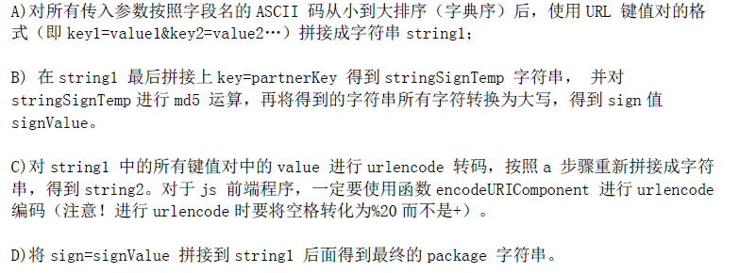

app_signature生成方法：
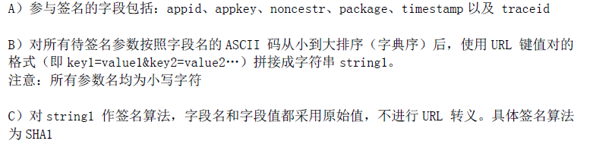

官方建议 ：不能hardcode在客户端，建议genPackage这个过程都由服务器生成

5.7微信支付下发实现方案:项目应用场景
4.7.1 场景一：
- 商户向用户发起药品信息
- 用户点击购买，生成订单
3.用户跳转微信支付，付款成功
4.通知用户端，商户端购药成功

4.7.2 场景二：
1.用户选择药房，选择药品
2.用户点击购买，生成订单
3.用户跳转微信支付，付款成功
4.通知用户端，商户端购药成功

6微信支付开发下的注意点

6.1、注意点

.6.1.1 开放类型及收费标准
收费标准：
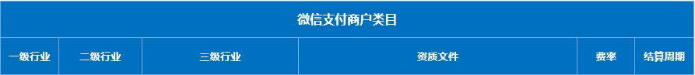
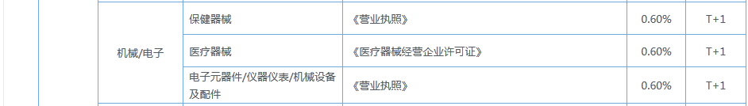
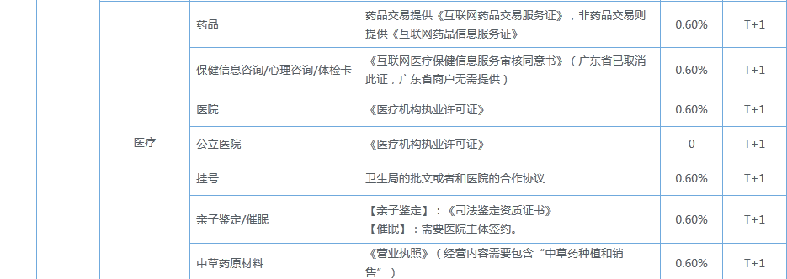

开放类型：
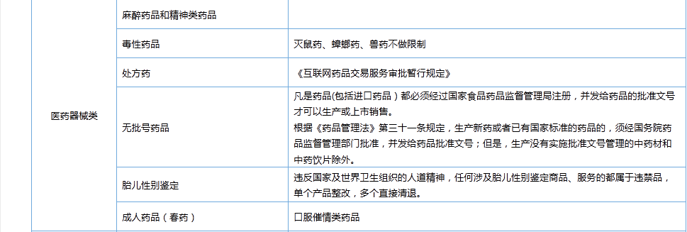

6.1.2 我提交完申请资料之后一直没有通过审核，为什么？
在收到商户提交的申请资料之后，微信审核团队会在7个工作日以内通知审核结果。若审核被驳回，商户可登录微信开放平台查看驳回原因，请根据驳回原因调整填写内容，并再次提交，微信审核团队将继续进行审核。

6.1.3 个人开发的移动应用可以申请微信APP支付吗？
仅接受公司主体的移动应用申请微信APP支付权限。

6.1.4 交纳的支付手续费，会否开具发票或收据吗？
会开具支付手续费发票。

6.1.5 APP_KEY,PARTNER_ID,PARTNER_KEY的获取？
创建app之后，只会产生APP_ID,APP_SCRECT。当申请微信支付之后，审核通过，微信会已邮件的方式通知开发者，邮件里面包含了APP_ID,APP_SCRECT。

6.1.6 如果没有安装微信客户端app，是否可以支付？
可以通过后台微信H5的支持也可以实现支付

6.1.7 如何自定义参数传递？
PayReq.extData 可以传递自定义参数，微信不做解析，返回

6.2 IOS集成注意点
1. 需要将原友盟分享的微信SDK给删除，将微信的SDK包导入进去。
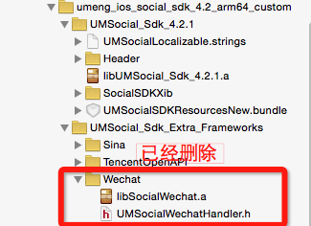
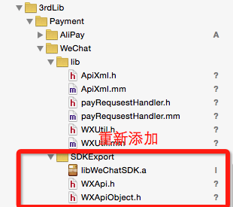

2.需要在app scheme里重新设置appid
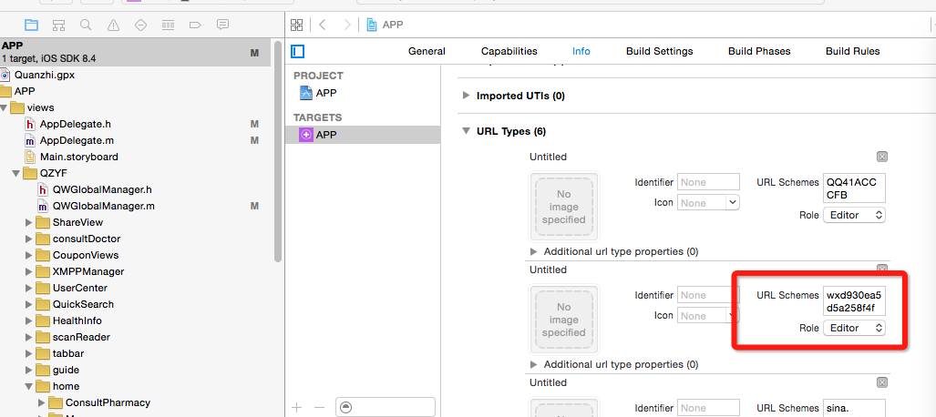

- 需要在handleOpenURL中进行判断，防止和友盟的有冲突
